化学考试试卷

考试时间：90分钟 试卷分值：100分
可能用到的相对原子质量：H-1 C-12 O-16
一、选择题（本大题包括18小题，每小题3分，共54分。每小题的只有1个符合题意）
1. 据估计，地球上的绿色植物通过光合作用每年能结合来自CO₂中的碳1500亿吨，和来自水中的氢250亿吨，并释放4000亿吨氧气。光合作用的过程一般可用下式表示：CO₂+H₂O+微量元素（P、N等）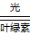有机物（蛋白质、碳水化合物、脂肪等）+O₂。下列说法不正确的是（ ）
A. 某些无机物通过光合作用可转化为有机物
B. 叶绿素是光合作用的催化剂
C. 碳水化合物就是碳和水组成的化合物
D. 增加植被，保护环境是人类生存的需要
2. 下列化学用语不正确的是（ ）
A. 乙酸的分子式：C₂H₄O₂ B. 羟基的电子式：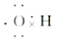
C. 四氯化碳分子的结构式：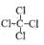 D. 丙烷分子的填充模型：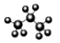
3. CH₃CH=CHCH₃与CH₃CH₂CH=CH₂互为同分异构体，其异构类型为( )
A. 碳骨架异构 B. 官能团位置异构
C. 官能团类别异构 D. 立体异构
4. 下列烷烃沸点最高的是（ ）
A. 正戊烷 B. 正丁烷
C. 2—甲基丁烷 D. 2，2—二甲基丙烷
5. 下列有机物属于烃的衍生物的是（ ）
A. 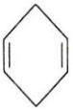 B. 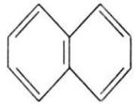 C. 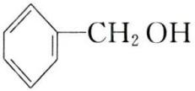 D. 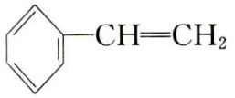
6. 下列有关甲苯的实验事实中，能说明侧链对苯环性质有影响的是（ ）
A. 甲苯能使酸性高锰酸钾溶液褪色
B. 甲苯燃烧产生带浓烟的火焰
C. 甲苯的硝化反应生成三硝基甲苯
D. 1mol甲苯与3molH₂发生加成反应
7. 下列现象因发生加成反应而产生的是（ ）
A. 苯与液溴在三溴化铁作用下反应
B. 甲烷与氯气混合，光照反应
C. 将苯加入溴水中，振荡后水层接近无色
D. 乙烯使溴的四氯化碳溶液褪色

8. 下列烃在光照下与氯气反应，最多可生成三种一氯代物的是（ ）
A. 2，2—二甲基丁烷 B. 2—甲基丁烷
C. 环戊烷 D. 2—甲基戊烷
9. 使1mol乙烯与氯气完全发生加成反应，然后使该加成反应的产物与氯气在光照条件下发生完全取代反应，则两个过程中消耗氯气的总物质的量是（ ）
A. 3 mol B. 4 mol C. 5 mol D. 6 mol
10. 制取较纯的氯丙烷，下列最合理的方法是（ ）
A. 丙烷和氯气取代 B. 丙烯和氯化氢加成
C. 丙烯与氢气加成，再用氯气取代 D. 丙烯和氯气加成
11. 阿伏加德罗常数的值为N_{A}，有关苯乙炔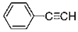的下列叙述正确的是（ ）
A. 1mol该物质中含有单键数目为2N_{A}
B. 1mol苯乙炔分子中共线的原子数最多为6N_{A}
C. 1mol聚苯乙炔含有N_{A}个碳碳叁键
D.标准状况下，22.4L苯乙炔最多能与2N_{A}个HCl分子加成
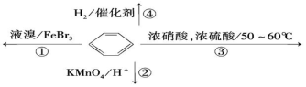
12. 下列关于苯的叙述正确的是（ ）
A. 反应①常温下不能进行，需要加热
B. 反应③为加成反应，产物是一种烃的衍生物
C. 反应②不发生，但是仍有分层现象，紫色层在下层
D. 反应④能发生，从而证明苯中是单双键交替结构
13. 已知烯烃经O₃氧化后，在锌存在的条件下水解可得到醛和酮。如：
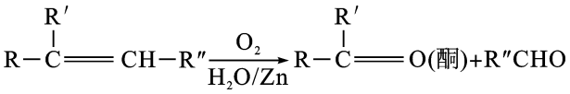
现有分子式为C₇H₁₄的某烯烃M，它与氢气发生加成反应生成2，3－二甲基戊烷，它经O₃氧化后在锌存在的条件下水解生成CH₃CHO和一种酮。由此推断M的结构简式为（ ）
A.CH₃CH＝CHCH(CH₃)CH₂CH₃
B.CH₃CH＝C(CH₃)CH₂CH₂CH₃
C.CH₃CH＝C(CH₃)CH(CH₃)₂
D.(CH₃)₂C＝C(CH₃)CH₂CH₃
14. 已知：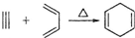，如果要合成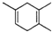所用的原始原料可以是（ ）
A. 2-甲基-1，3-丁二烯 和 2-丁炔
B. 1，3-戊二烯和 2-丁炔
C. 2，3-二甲基- 1，3-戊二烯 和 乙炔
D. 2-甲基-1，3-丁二烯 和 丙炔

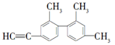
15. 某烃的结构简式如图所示，下列说法中错误的是（ ）
A. 分子中至少有12个碳原子处于同一平面上
B. 该有机物能使溴水褪色，也能使酸性KMnO₄溶液褪色
C. 一定条件下，该烃能发生取代、氧化、加成反应
D. 该烃苯环上的一氯代物共有5种
16. 有A、B两种烃，含碳的质量分数相同，关于A、B的下列说法正确的是（ ）
A. A和B一定是同分异构体
B. A和B不可能是同系物
C. A和B的最简式一定相同
D. 各取1molA和B完全燃烧生成CO₂的质量一定相同
17. 要鉴别己烯中是否混有少量甲苯，正确的方法是（ ）
A. 先加入足量溴水，然后再加入酸性高锰酸钾溶液
B. 先加入足量酸性高锰酸钾溶液，然后再加入溴水
C. 点燃这种液体，然后观察火焰的颜色
D. 加入浓硫酸与浓硝酸后加热
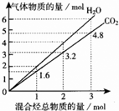
18. 两种气态烃组成的混合气体完全燃烧后所得到CO₂和H₂O的物质的量随混合烃总物质的量的变化如图所示。下列有关混合气体的说法正确的是（ ）
A. 该混合气体中一定含有乙烯
B. 该混合气体一定含有甲烷和乙炔
C. 若混合气体由CH₄和C₂H₄组成，则其体积比为1：3
D. 在110℃条件下，该混合气体与氧气混合，总混合气燃烧前后体积不变

二、非选择题（本大题包括5小题， 共46分）
19. 有下列各组物质（在横线上填相应的序号）：
①O₂和O₃ ②H₂、D₂和T₂ ③¹²C和¹⁴C ④ CH₃(CH₂)₅CH₃和CH₃CH₂CH(CH₃)C₂H₅
⑤癸烷和十六烷 ⑥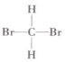和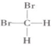
（1）互为同位素的是______。
（2）互为同分异构体的是______。
（3）互为同素异形体的是______。
（4）互为同系物的是 。
20. 如图所示，U型管的左端被水和胶塞封闭有甲烷和氯气（体积比为
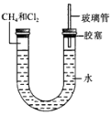
1：4）的混合气体，假定氯气在水中不溶解。将封闭有甲烷和氯气的混合气体的装置放置在有光亮的地方，让混合气体缓慢的反应一段时间。
（1）下列关于甲烷结构的说法中正确的是______。
a. 甲烷的分子式是CH₄，5个原子共面
b. 甲烷中的任意三个原子都不共面
c. 甲烷分子的空间构型属于正四面体结构
（2）1mol CH₄与氯气发生取代反应，待反应完全后，测得四种产物的物质的量相等，则消耗氯气的物质的量是（ ）
a. 1mol b. 2.5mol c. 4mol d. 5mol
（3）下列事实能证明甲烷分子是正四面体结构的是______。
a. CH₃Cl只代表一种物质 b. CH₂Cl₂只代表一种物质
c. CHCl₃只代表一种物质 d. CCl₄只代表一种物质
（4）烃分子中的碳原子与氢原子结合的方式是______。
a. 通过1个共价键 b. 通过2个共价键
c. 形成4对共用电子对 d. 通过离子键和共价键
21. （1）已知某烷烃的键线式为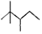，用系统命名法命名该烷烃：__ ____；该烷烃的分子式为______，该烷烃在光照条件下与氯气反应，生成的一氯代烷最多有______种。
（2）丁烯是石油裂解的产物之一，烯烃A是丁烯的一种同分异构体，它在催化剂作用下与氢气反应的产物不是正丁烷，则A的结构简式为____ __；A与溴的四氯化碳溶液反应的化学方程式为____ __。
22. 中学实验室用如图所示装置制取少量溴苯。请填写下列空白。
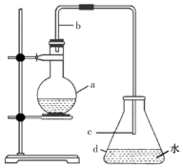
（1）仪器a的名称是__ ____。在a中装的试剂是苯、溴和铁屑。导管b的作用有两个：一是导气，二是兼起
______的作用。
（2）锥形瓶内导管不插入液面以下，是为了防止______。
（3）反应过程中在导管c的下口附近可以观察到白雾出现，这是由于反应生成的______填化学式遇水蒸气而形成的。
（4）反应完毕后，向锥形瓶d中滴入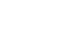溶液，有___
__ _生成。
（5）反应完毕后，将仪器a中的液体倒入盛有冷水的烧杯里，可以观察到烧杯底部有褐色不溶于水的液体。这是溶解了溴的粗溴苯，可选用试剂__ ____除去其中的溴。
（6）写出仪器a中发生反应的化学方程式：____ __。
23. 完全燃烧某气态烷烃，得到二氧化碳和水。求：
（1）此烷烃的相对分子质量；
（2）此烷烃的化学式；
（3）写出该烷烃的所有同分异构体。

答案
1.C 2.D 3.B 4.A 5.C 6.C 7.D 8.A 9.C 10.B 11.B 12.C 13.C 14.A 15.D 16.C 17.A 18.D
19.（8分）（1）③ （2）④ （3）① （4）⑤
20. （8分）（1）c （2）b （3）b （4）a
21.（10分）（1）2，2，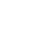三甲基戊烷 C₈H₁₈ 5
（2） 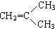 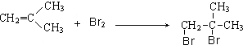
22.（14分）（1）圆底烧瓶 冷凝 （2）发生倒吸 （3）HBr
（4）淡黄色沉淀（或AgBr沉淀） （5）氢氧化钠溶液（合理即可）
（6）+ Br₂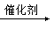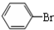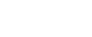
23.（6分）（1）58 （2）C₄H₁₀ （3）CH₃CH₂CH₂CH₃、CH₃CH(CH₃)₂

